AquaSmart
Functional Requirements:
- FR1 - Τηλεχειρισμός Ταΐσματος: Ο χρήστης πρέπει να μπορεί να ενεργοποιεί τον μηχανισμό ταΐσματος (servo motor) χειροκίνητα μέσω του mobile app.
- FR2 - Προγραμματισμός (Scheduling): Ο χρήστης πρέπει να μπορεί να ορίζει συγκεκριμένες ώρες της ημέρας για αυτόματο τάισμα.
- FR3 - Παρακολούθηση Θερμοκρασίας: Το σύστημα πρέπει να διαβάζει τη θερμοκρασία του νερού ανά 5 λεπτά και να την αποστέλλει στη βάση δεδομένων.
- FR4 - Έλεγχος Φωτισμού: Ο χρήστης πρέπει να μπορεί να ανοιγοκλείνει τα φώτα του ενυδρείου εξ αποστάσεως ή να ορίζει "Night Mode".
- FR5 - Live Video Streaming: Η εφαρμογή πρέπει να προβάλλει ζωντανή εικόνα από την κάμερα του ενυδρείου.
- FR6 - Σύστημα Ειδοποιήσεων: Το σύστημα πρέπει να στέλνει Push Notification αν η θερμοκρασία ξεπεράσει ένα όριο (π.χ. > 29°C) ή αν πέσει η στάθμη του νερού.

Non-Functional Requirements:
- NFR1 - Latency (Καθυστέρηση): Η απόκριση από το πάτημα του κουμπιού στο app μέχρι την κίνηση του μοτέρ στο ενυδρείο δεν πρέπει να ξεπερνά τα 1.5 - 2 δευτερόλεπτα.
- NFR2 - Διαθεσιμότητα (Availability): Το σύστημα (ESP32/Raspberry Pi) πρέπει να επανασυνδέεται αυτόματα στο Wi-Fi σε περίπτωση διακοπής ρεύματος ή σύνδεσης.
- NFR3 - Ασφάλεια (Security): Μόνο εξουσιοδοτημένοι χρήστες (εσύ) πρέπει να έχουν πρόσβαση στα κουμπιά ελέγχου (χρήση Firebase Authentication ή JWT).
- NFR4 - Scalability: Η βάση δεδομένων πρέπει να είναι σχεδιασμένη έτσι ώστε να μπορεί να αποθηκεύει ιστορικά δεδομένα θερμοκρασίας για τουλάχιστον 1 χρόνο χωρίς καθυστέρηση στην ανάκτηση.
- NFR5 - UI/UX: Το mobile interface πρέπει να είναι "Responsive" και να λειτουργεί σωστά σε διαφορετικά μεγέθη οθόνης κινητών.
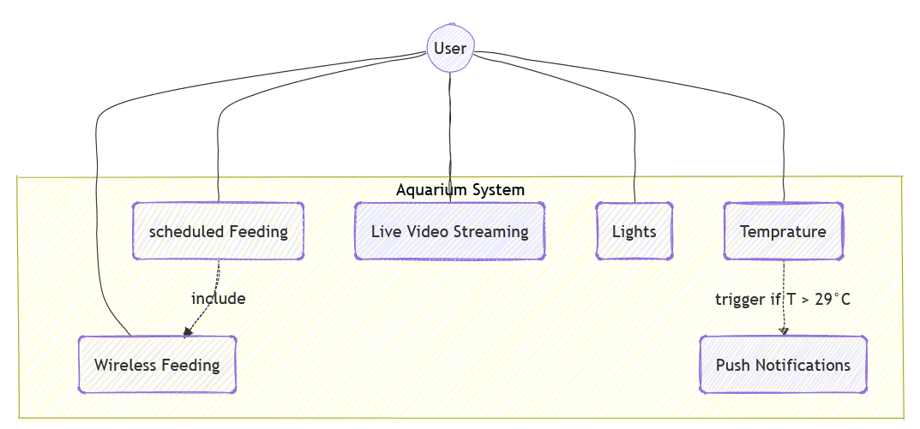
Use Case Diagram

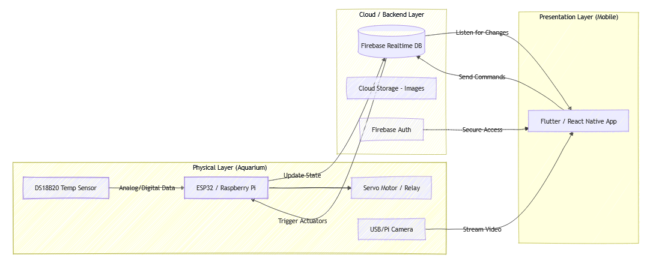
System Architecture

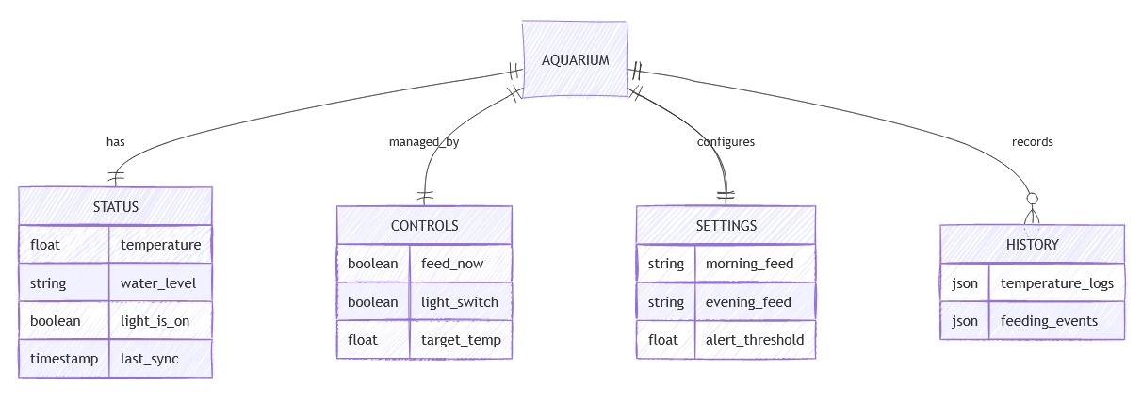
DataBase System

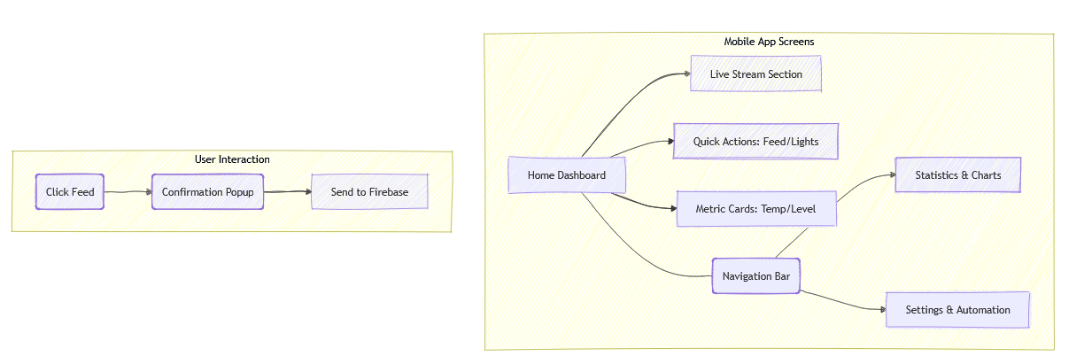
UI/UX System

Wiring Diagram

